**9-мм Пистолет-Пулемёт ТКБ-0247**

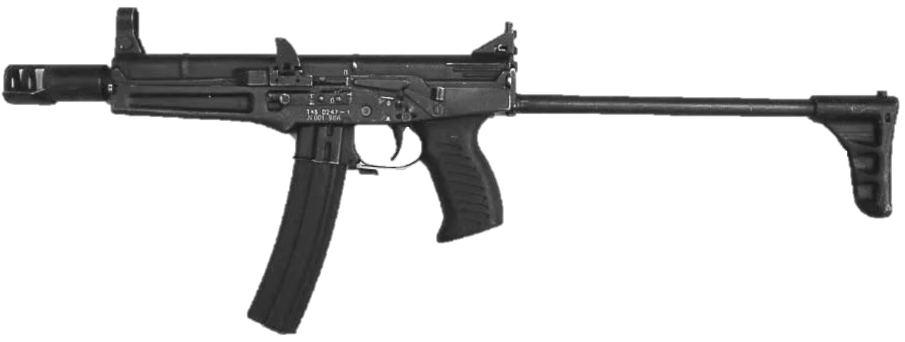

*Рисунок 1 – ТКБ-0247 с разложенным прикладом вид слева*

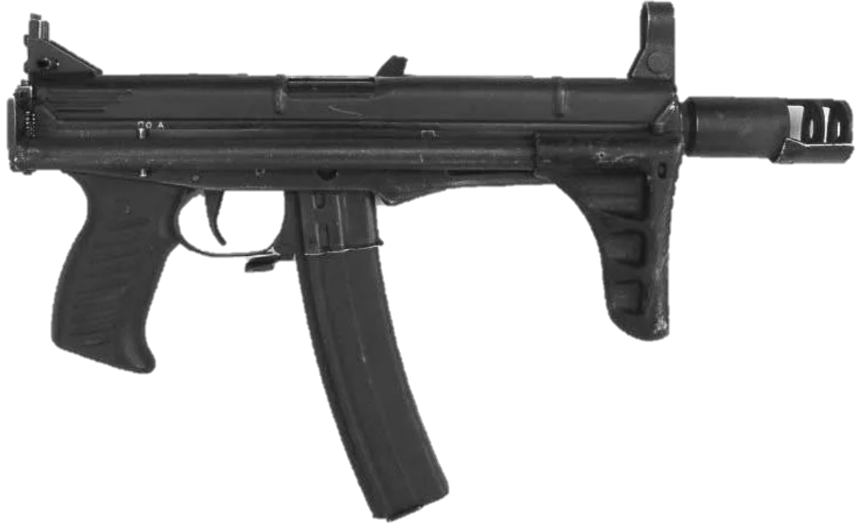

*Рисунок 2 – ТКБ-0247 со сложенным прикладом вид справа*

АЕК-919К разработан конструктором В. В. Злобиным в тульском предприятии ЦКИБ СОО в 1998 году. Предназначается для вооружения подразделений МВД РФ. На вооружение принят не был, однако всё-таки используется в некоторых подразделениях МВД.

|  |  |
| --- | --- |
| ТТХ | |
| Применяемый боеприпас | 9×19 |
| Ёмкость магазина | 30 патр. |
| Прицельная дальность | 200 м |
| Начальная скорость пули | 466 м/с |
| Темп стрельбы | 700 выстр./мин |
| Вес с магазином без патронов | 2,07 кг |
| Общая длина с разложенным прикладом | 686 мм |
| Общая длина со сложенным прикладом | 393 мм |
| Длина ствола | 180 мм |
| Тип автоматики | Свободный затвор |